Неделя профилактики онкологических заболеваний

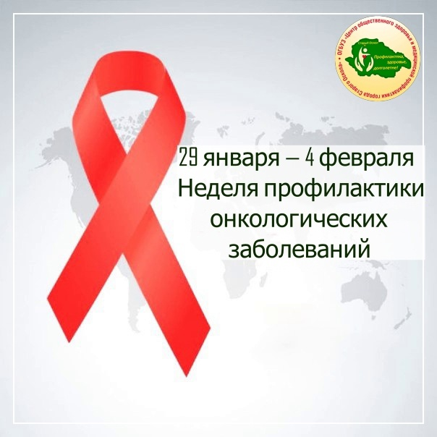

Онкологические заболевания – это большая группа патологий, сопровождающаяся образованием доброкачественных и злокачественных опухолей в организме.
Рост числа онкологических заболеваний — актуальная проблема человечества. Ежегодно во всем мире число выявляемых случаев онкозаболеваний возрастает, поэтому их профилактика — это необходимая мера.
Одним из характерных признаков новообразований является быстрое образование аномальных клеток, прорастающих за пределы своих обычных границ и способных проникать в близлежащие части тела и распространяться в другие органы. Этот процесс называется метастазом. Метастазы являются основной причиной смерти от рака.
Регулярное прохождение диспансеризации и профосмотров даёт диагностировать онкозаболевание на ранней стадии, что позволяет
оказать наиболее эффективное лечение.
Профилактикой является ведение здорового образа жизни, отказ от вредных привычек, правильное питание, регулярные физические нагрузки, борьба с лишним весом, профилактика стресса.

